Вот уже почти семьдесят пять лет - День Победы является самым светлым, самым радостным и одновременно самым печальным нашим праздником. В этот день народы России и все честные люди на земле склоняют головы в знак памяти павшим и благодарности живым участникам этой войны, своей жизнью, своим потом и кровью, нервами, тяжким солдатским трудом, обеспечившим Великую Победу. Ежегодно мы празднуем Великую Победу, чтим память погибших воинов, восхищаемся героизмом мужчин, женщин, детей военных лет.
День Победы — важный исторический праздник освобождения мира от фашистского режима. 8 мая 1945года в 22:43 (по местному времени) в Берлине был подписан акт о капитуляции Германии. В это время в СССР уже наступило 9 мая — с утра на городских площадях началось празднование «Великой Победы над германским империализмом». Из всех уголков звучали песни «Катюша», «Смуглянка», «Парень я молодой».
День 9 Мая. Для всех нас символизирует могучую силу и несгибаемый дух нашего народа и государства, день поминовения павших, день единения сил добра, день надежды на прочный мир.
Мы помним о тех, кто шел навстречу смерти в боях, о тех, кто своим героическим трудом в тылу приближал Победу, о тех, кто поднимал страну из руин.
Это день Великого Подвига.
Фронтовикам и труженикам тыла — низкий поклон за то, что у нас сегодня есть возможность жить в свободной стране и думать о ее будущем, будущем наших детей.
Спустя многие годы мы вправе сказать:
- История человечества не знала прежде ни таких великих войн, ни таких великих побед.
Это – день памяти павших. Это – почтение ныне живущим героям. Это – ликование освобожденного народа. Это – вечное напоминание молодым, какой ценой добывалась Великая Победа.
Сегодня каждый из нас испытывает чувства особой признательности - К защитникам родной земли, тем, кто, не щадя сил и своей жизни, отстоял честь и независимость нашей Родины.
День Победы дорог нам и потому, что он является частицей личной истории каждой семьи, он навсегда останется в наших душах источником гордости за прадедов, дедов и отцов-победителей.
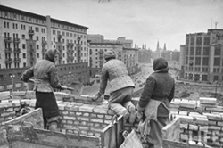
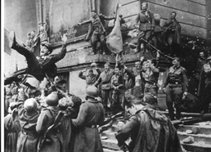
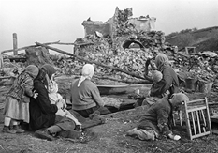
От всего сердца желаем вам и вашим близким доброго здоровья, счастья, благополучия и праздничного настроения!
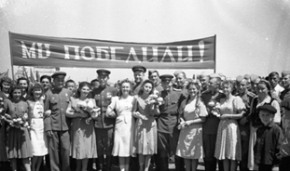
Заведующая библиотекой Е.Н. Березина

